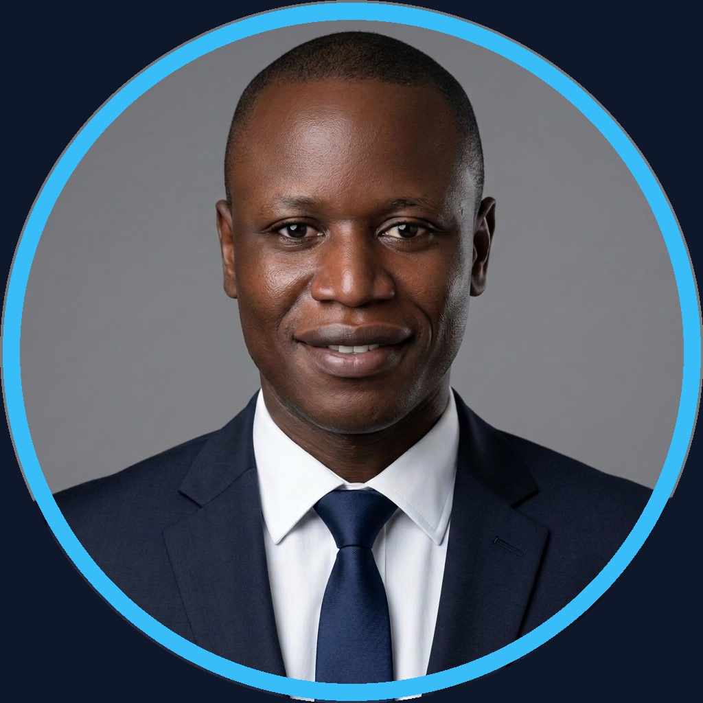  Fondateur · Archi Cam AI  CONTACT & PROFILS  ━━━━━━━━━━━━━━━━━━  ✉ contact@archicam-ai.com  ✆ +237 695 35 34 02  ⌂ Douala / Ngaoundéré, CM  🐙 github.com/gervais-afk  ✍ dev.to/gervais_marie  💼 linkedin.com/in/marie-gervais-koa  IA & LLM STACK  ━━━━━━━━━━━━━━━━━━  Google Antigravity IDE ■ ■ ■ ■ ■  LangGraph & CrewAI ■ ■ ■ ■ ■  Google Gemma 4 (12B) ■ ■ ■ ■ ■  Gemini 2.5 / 1.5 Pro ■ ■ ■ ■ ■  Google TabFM (Tabular) ■ ■ ■ ■ ■  FastMCP & Genkit ■ ■ ■ ■ ■  Neo4j GraphRAG — Agent K1  DATA & GRAPHES  ━━━━━━━━━━━━━━━━━━  Neo4j / Cypher Graph ■ ■ ■ ■ ■  PostgreSQL / pgvector ■ ■ ■ ■ ■  Apache AGE & DuckDB ■ ■ ■ ■ □  BigQuery DataFrames ■ ■ ■ ■ □  Pandas / NumPy ETL ■ ■ ■ ■ ■  DEV & MLOPS  ━━━━━━━━━━━━━━━━━━  Python 3.11+ / MLOps ■ ■ ■ ■ ■  FastAPI / Next.js 14 ■ ■ ■ ■ □  MLflow & Data Drift ■ ■ ■ ■ □  SHAP Sentinel Audit ■ ■ ■ ■ ■  IfcOpenShell & Shapely ■ ■ ■ ■ □  Docker & Pytest ■ ■ ■ ■ ■  ÉTHIQUE, SÛRETÉ & AUDIT  ━━━━━━━━━━━━━━━━━━  ◈ Attestation Excellence CCAA '23  ◈ Agent AVSEC (Annexe 17 OACI)  ◈ Éthique IA & Anti-Hallucination  ◈ OKF v0.2 SHA-256 No-LLM  ◈ Conformité EU AI Act (RSASSA)  LANGUES  ━━━━━━━━━━━━━━━━━━  Français — Courant / Natif  Anglais — Tech. & Écrit / Oral Interm. | KOA MARIE GERVAIS NELLY  Architecte Systèmes IA & Ingénieur Données │ Fondateur @ Archi Cam AI  ──────────────────────────────────────────────────────────────────────  ◈ RÉSUMÉ PROFESSIONNEL  ━━━━━━━━━━━━━━━━━━────────────────────────────────────────────  Architecte Systèmes IA & Ingénieur Données, je conçois et déploie des architectures d'agents autonomes neuro-symboliques, des graphes de connaissances (Neo4j GraphRAG) et des pipelines MLOps souverains en production critique. Spécialiste des systèmes déterministes à zéro hallucination et de la confiance algorithmique vérifiable. Fondateur d'Archi Cam AI (BIM 5D), j'articule rigueur du génie civil et ingénierie logicielle pour des solutions à fort impact.  ◈ PROJETS IA MAJEURS  ━━━━━━━━━━━━━━━━━━────────────────────────────────────────────  Archi Cam AI — SaaS IA & Chiffrage BIM 5D pour le BTP  ▸ Automatisation intégrale du chiffrage et métrés gros œuvre : élimine les erreurs d'estimation et le surcoût de matériaux.  ▸ Génération instantanée de devis normés (DQE) en moins de 45s (gain de 99,2% de temps) et projections visuelles 3D.  ▸ Calculs de structures béton armé déterministes zéro-hallucination conformes aux règles d'urbanisme.  K1-MATHINFO (v3.2.0) — Valorisation & Recherche Académique Souveraine  ▸ GraphRAG sur 30 ans d'archives (471 thèses DMI, 4 494 relations Neo4j), routage LatentGate (5,2 ms) et vCache (0% FP).  ▸ WRRF tri-moteur (P@5=96,4%), inférence S-GRPO, certification OKF v0.2 SHA-256 No-LLM, 192 tests (100%) et article Dev.to.  Sovereign.BI Agentic — Pilotage Stratégique & Décisionnel d'Entreprise  ▸ Démocratisation de l'aide à la décision : interrogation des entrepôts de données en langage naturel en moins de 5s.  ▸ Étanchéité souveraine absolue en réseau fermé (zéro fuite) et audit mathématique de causalité de chaque KPI.  Dataset Automator & VigieSahel — IA à Fort Impact & Résilience Agro-Climatique  ▸ Dataset Automator : Usine MLOps autonome (TabFM, PAIR WIT, scellés EU AI Act RSASSA-PSS) et publication Dev.to.  ▸ VigieSahel : Résilience sahélienne réduisant de 35% les échecs de semis et alertant 14 jours avant les flambées.  ◈ PARCOURS PROFESSIONNEL  ━━━━━━━━━━━━━━━━━━────────────────────────────────────────────  Consultant IA & Data Science — Mars 2026 – Présent  Projets Indépendants & Entreprises │ Douala, CM  ▸ Systèmes IA souverains éthiques : pipelines GraphRAG Neo4j, EDA haute dimension, architectures RAG multi-sources.  ▸ Reporting exécutif, dashboards KPI automatisés et audits d'explicabilité SHAP pour PME.  Agent de Sûreté Aéroportuaire (AVSEC) — 2018 – Présent  CCAA — Autorité Aéronautique du Cameroun │ Douala, CM  ▸ Évaluation des menaces, contrôle strict des accès sécurisés, conformité réglementaire ICAO Annexe 17.  ▸ Gestion de crises opérationnelles : coordination d'équipes en situation d'urgence, protocoles anti-intrusion.  ◈ FORMATION ACADÉMIQUE  ━━━━━━━━━━━━━━━━━━────────────────────────────────────────────  Master Pro. — Intelligence Artificielle Appliquée — Déc. 2025 – 2027 [En cours]  Université de Ngaoundéré │ Cameroun  ▸ ML & Stats Bayésienne, Data Engineering Neo4j, Vision & Robotique, Éthique & Cybersécurité, MLOps Souverains.  ▸ Projet de recherche : système K1-MATHINFO v3.2 — agent multi-sources certifié OKF v0.2 (SHA-256 No-LLM, 192 tests).  Licence & BTS Génie Civil (Option Bâtiment) — 2015 – 2016  ISTDI / IUC Douala │ Cameroun  ▸ Dimensionnement structures (BAEL 91), métrés et gestion de projets BTP — base de l'IA appliquée au BTP.  ◈ RECONNAISSANCES & DISTINCTIONS  ━━━━━━━━━━━━━━━━━━────────────────────────────────────────────  ◆ Attestation d'Excellence & Intégrité CCAA (2023) — Décernée par le Directeur Général pour performance et déontologie opérationnelle.  ◆ Publications Techniques DEV Community (2026) — Auteur d'articles deep-dive : Zero-Hallucination GraphRAG & Dataset Automator MLOps.  ◆ Google Cloud #AllThingsAgentic Hackathon — Dataset Automator v4.0 (Google Antigravity, TabFM, BigQuery DataFrames, WIT).  ◆ AICC Accra & Écosystème Startups — Membre actif · Accra AI Community Centre & Google for Startups Accelerator Network.

